ДЕПАРТАМЕНТ ОБРАЗОВАНИЯ И НАУКИ ГОРОДА СЕВАСТОПОЛЯ

ГОСУДАРСТВЕННОЕ БЮДЖЕТНОЕ ОБРАЗОВАТЕЛЬНОЕ УЧРЕЖДЕНИЕ ПРОФЕССИОНАЛЬНОГО ОБРАЗОВАНИЯ ГОРОДА СЕВАСТОПОЛЯ «СЕВАСТОПОЛЬСКИЙ ТОРГОВО-ЭКОНОМИЧЕСКИЙ ТЕХНИКУМ»

**ОТЧЕТ**

**по учебной практике**

студентки 2 курса, группы ИСП9-3,

очной формы обучения формы обучения

Паниной Любови Михайловны

специальность 09.02.07 Информационные системы и программирование

Руководитель практики Кучеренко Я.А.

Начало практики «24» февраля 2025 г.

Окончание практики «28» февраля 2025 г.

Севастополь, 2025 г.

Введение

Современный рынок мобильных телефонов характеризуется высокой динамичностью и разнообразием предложений. С каждым годом растет количество моделей, брендов и технологий, что создает сложности как для потребителей, так и для продавцов. В условиях жесткой конкуренции и быстро меняющихся потребительских предпочтений эффективное управление бизнес-процессами становится ключевым фактором успеха.

Автоматизированная Информационная Система (АИС) магазина сотовых телефонов предназначена для оптимизации всех аспектов деятельности розничной торговли, включая управление запасами, обработку заказов, учет продаж и взаимодействие с клиентами. Основной целью внедрения АИС является повышение эффективности работы магазина, улучшение качества обслуживания клиентов и сокращение времени на выполнение рутинных операций.

Система обеспечивает интеграцию всех бизнес-процессов, что позволяет получить актуальную информацию о наличии товаров, ценах, акциях и предпочтениях покупателей в режиме реального времени. Это, в свою очередь, способствует улучшению принятия управленческих решений и повышению уровня удовлетворенности клиентов.

Тема 1. Подготовительный этап разработки АИС

Исследование обьекта

Юридическое лицо и руководители — это организация, которая имеет в собственности, хозяйственном ведении или оперативном управлении обособленное имущество и отвечает по своим обязательствам этим имуществом. Юридическое лицо приобретает гражданские права и принимает на себя гражданские обязанности через свои органы, действующие в соответствии с законом, иными правовыми актами и учредительными документами.

1. Наименование юридического лица: "ТехноМир"
2. Адрес: г. Севастополь, ул. Пушкина, д. 10
3. ИНН: 1234567890
4. Руководитель (генеральный директор): Мелов Петр Иванович, контакт: +7 (978) 123-45-67
5. Руководитель отдела продаж: Пальмова Мария Петровна, контакт: +7 (978) 234-56-78
6. Руководитель отдела закупок: Сидоров Алексей Васильевич, контакт: +7 (978) 345-67-89
7. Руководитель отдела обслуживания клиентов: Важнова Анна Сергеевна, контакт: +7 (978) 456-78-90

Основные виды деятельности предприятия включают розничную продажу сотовых телефонов, аксессуаров и предоставление услуг, таких как ремонт и подключение. Входные ресурсы состоят из поставщиков сотовых телефонов и аксессуаров, с стоимостью закупок около 4 000 000 рублей за квартал, а также энергопотребления в размере 5000 кВт/ч за тот же период.

Характеристика трудовых ресурсов: количество сотрудников составляет 15 человек, из которых 8 работают в продажах, 2 — администраторами, 2 — на складе и 3 — менеджерами по обслуживанию клиентов. Квалификация персонала: продавцы имеют опыт работы от 1 до 5 лет и проходят регулярное обучение по новым продуктам. Организационная структура представлена следующим образом: Директор -> Продавцы, Администраторы -> Склад.

Физическая схема расположения предприятия включает план магазина с торговым залом, зоной обслуживания клиентов и складскими помещениями. Торговый зал занимает 100 м², зона обслуживания — 30 м², склад — 20 м².

Анализ предметной области

Бизнес-процессы предприятия охватывают: закупку товаров (планирование на основе анализа продаж и взаимодействие с поставщиками), продажу товаров (обслуживание клиентов в торговом зале и использование POS-системы для оформления продаж), обслуживание клиентов (консультации, помощь в выборе, оформление возвратов), возврат товара (процесс оформления возврата через администратора и проверка состояния товара), а также другие процессы, такие как реклама и маркетинг, инвентаризация.

Система управления предприятием включает состав и структуру действующей информационной системы, а также логическую и физическую схему компьютерной сети. В рамках новых бизнес-проектов запланировано развитие магазина, увеличение ассортимента аксессуаров, открытие нового магазина в другом районе и выход на рынок онлайн-продаж.

Актуальными проблемами, решение которых необходимо для успешного функционирования предприятия, являются оптимизация бизнес-процессов, улучшение качества обслуживания клиентов и расширение каналов сбыта.

Обоснование необходимости создания АИС

Обоснование необходимости создания автоматизированной информационной системы (АИС) основывается на выявлении проблем текущей системы, определении ожидаемых выгод от внедрения АИС, оценке экономической эффективности проекта, установлении сроков реализации и выборе подходящих технологий.

В первую очередь, необходимо отметить проблемы, с которыми сталкивается текущая система: длительное время обработки заказов, наличие ошибок в учете запасов и недостаток информации для клиентов. Эти недостатки негативно сказываются на общей эффективности бизнеса и уровне удовлетворенности клиентов.

Внедрение АИС позволит значительно увеличить скорость обработки заказов, улучшить качество обслуживания клиентов и снизить количество ошибок в учете запасов, автоматизировать прогноз спроса. Эти изменения создадут более комфортные условия для клиентов и повысят конкурентоспособность компании.

Use case

Use Case (сценарий использования) — **это описание того, как пользователи взаимодействуют с системой или продуктом для достижения определённой цели.**

Use case диаграмма создаётся для визуализации взаимодействия пользователей с системой, а также для определения функциональных требований к ней. В процессе создания диаграммы сначала необходимо определить основные роли или акторов, которые будут взаимодействовать с системой. Это могут быть как конечные пользователи, так и другие системы. Далее, для каждого актера выявляются сценарии использования, которые описывают, как актеры будут взаимодействовать с системой для достижения своих целей. Эти сценарии формируют так называемые "Use case", которые затем отображаются на диаграмме. Связи между актерами и их Use case отображаются с помощью линий, показывающих, какие именно функции доступны тем или иным пользователям.

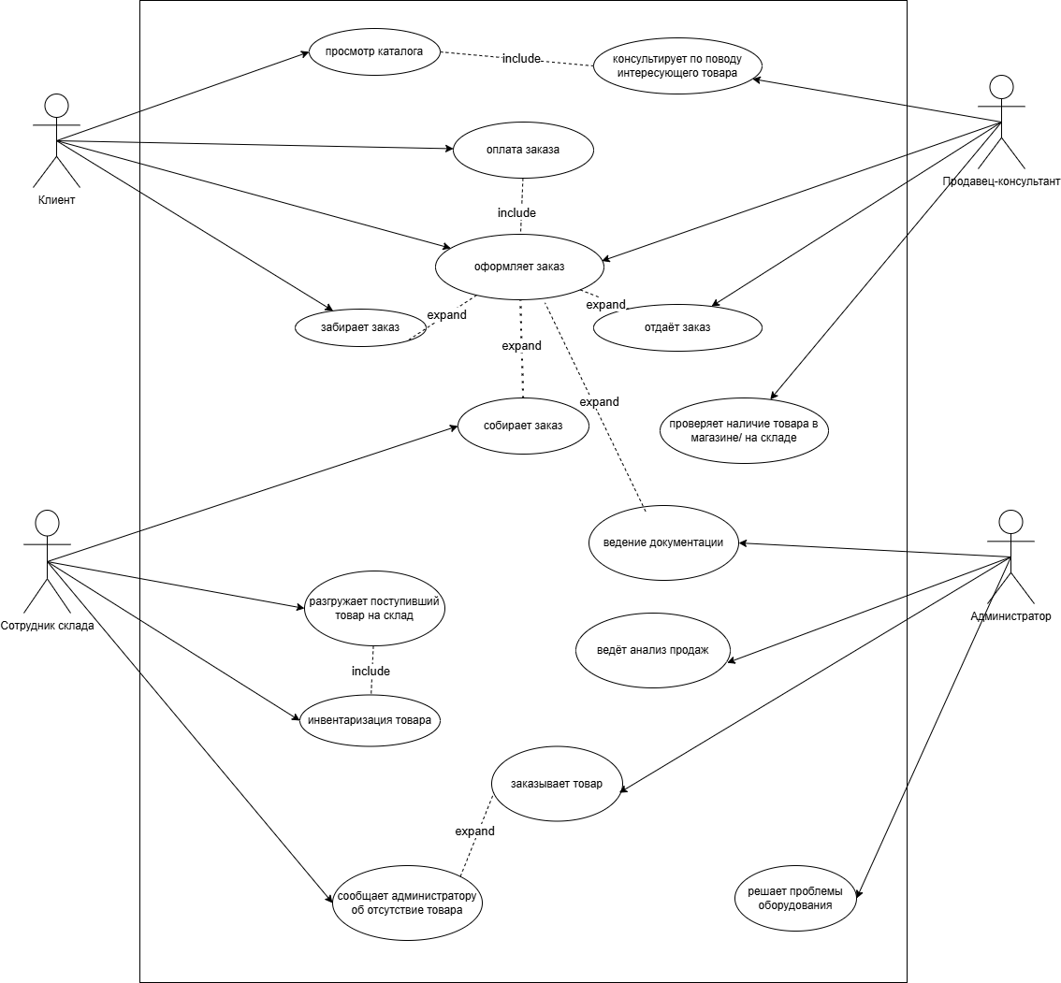

Рисунок 1. Use case

Activity diagram

Activity diagram представляет собой **блок-схему**, которая наглядно показывает, как поток управления переходит от одной деятельности к другой. При этом внимание фиксируется на результате деятельности. Результат может привести к изменению состояния системы или возвращению некоторого значения.

 Процесс начинается с определения цели, после чего идентифицируются все действия, включая стартовые и конечные точки. Действия представляются прямоугольниками, а переходы между ними обозначаются стрелками. Учитываются условия для ветвлений и параллельные действия, которые отображаются с помощью специальных символов. После визуализации диаграмма оформляется для ясности, что помогает команде лучше понять структуру процесса и способствует эффективному управлению проектами.

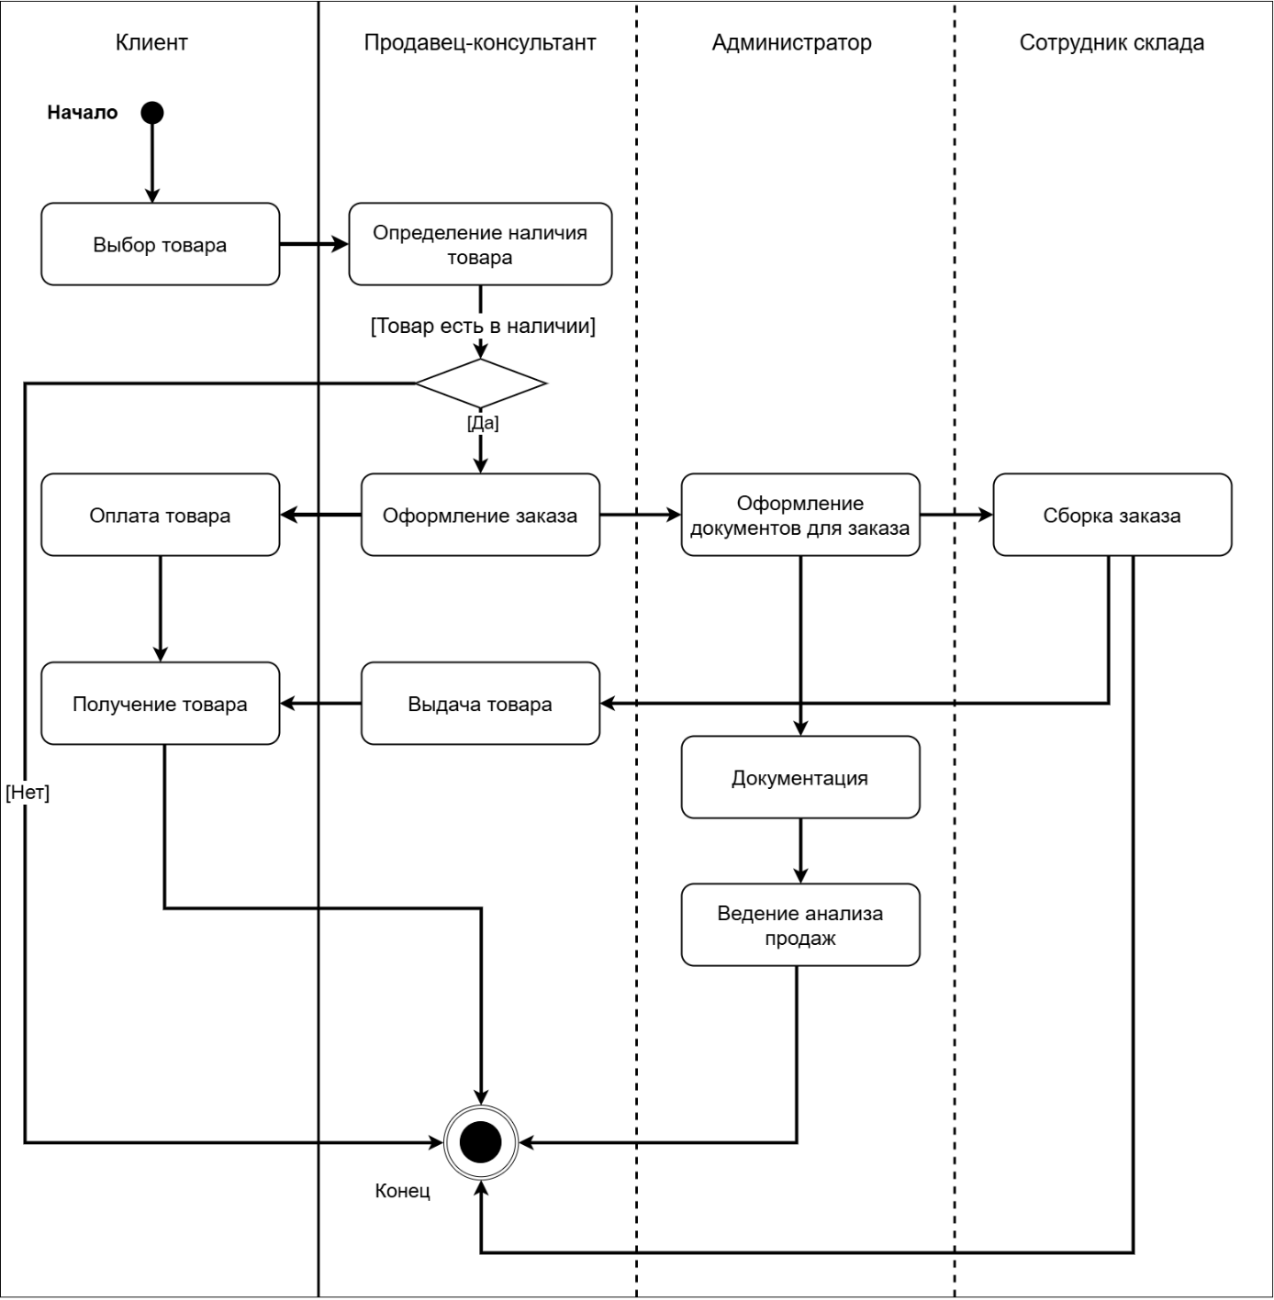

Рисунок 2. Activity diagram

Sequence diagram

Sequence diagram — это тип диаграммы в UML (Unified Modeling Language), который используется для отображения взаимодействий между объектами в определённой последовательности. Она показывает, как объекты обмениваются сообщениями во времени для выполнения определённой функции или сценария.

Создание Sequence diagram начинается с определения сценария, который необходимо визуализировать. Затем выделяются объекты или участники, участвующие в этом сценарии, и размещаются на верхней части диаграммы в виде прямоугольников, каждый из которых представляет отдельный объект или компонент системы. Далее устанавливается временная ось, которая обычно направлена вниз, и на ней отображаются взаимодействия между объектами.

Каждое сообщение, отправляемое от одного объекта к другому, представляется стрелкой, направленной от отправителя к получателю. Сообщения могут быть синхронными или асинхронными, что отражается различными стилями стрелок. Кроме того, может быть указано, какие сообщения являются ответами на предыдущие запросы. Важно также учитывать временные ограничения и условия, при которых происходят взаимодействия, что может быть отображено с помощью альтернативных или условных ветвлений.

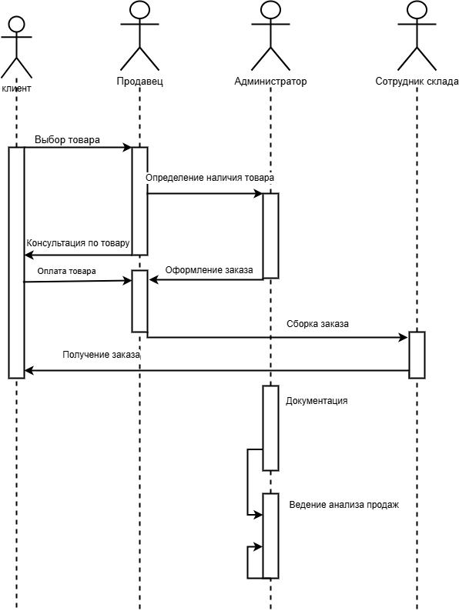

Рисунок 3. Sequence diagram

Формирование требований пользователя к АИС

АИС магазина сотовых телефонов должна обеспечивать эффективное управление товарными запасами, позволяя сотрудникам быстро находить информацию о наличии моделей, их характеристиках и ценах. Система должна поддерживать функции учета продаж, автоматизации процессов оформления заказов и генерации отчетов о продажах и остатках на складе. Необходимо обеспечить удобный интерфейс для сотрудников, чтобы они могли легко вводить данные о новых поступлениях и обновлять информацию о товарах. Также важно интегрировать систему с кассовым оборудованием для упрощения процесса расчетов с клиентами. Пользователи должны иметь возможность получать информацию о специальных предложениях и акциях, а также оставлять отзывы о товарах. Кроме того, АИС должна поддерживать возможность анализа покупательского спроса и предпочтений, что позволит оптимизировать ассортимент и улучшить качество обслуживания клиентов.

Тема 2. Участие в реализации АИС

ER-диаграмма

**ER-диаграмма** (схема «сущность-связь») — это **разновидность блок-схемы, где показано, как разные «сущности» (люди, объекты, концепции и так далее) связаны между собой внутри системы**.

ER-диаграммы чаще всего применяются для проектирования и отладки реляционных баз данных в сфере образования, исследования и разработки программного обеспечения и информационных систем для бизнеса.

Процесс создания диаграммы сущность-связь (ERD) включает в себя выявление сущностей, таких как "Клиент" и "Товар", определение их атрибутов, например, для "Клиента" — "Имя" и "Телефон", а также установление взаимосвязей между сущностями, например, "Один клиент может сделать множество заказов". Эти взаимосвязи отражают различные типы отношений, такие как один-к-одному, один-ко-многим и многие-ко-многим.

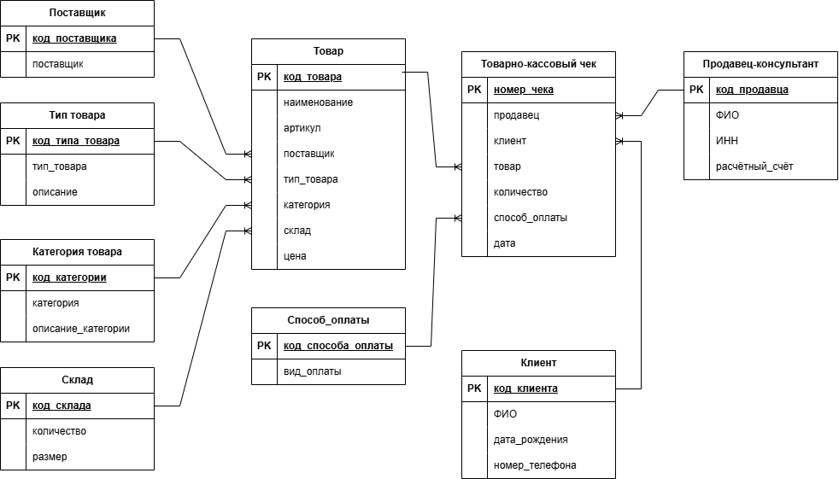

Рисунок 4. ER-диаграмма

Разработка словаря данных